Project 1

Setup Esp8266 dengan sensor suhu DHT22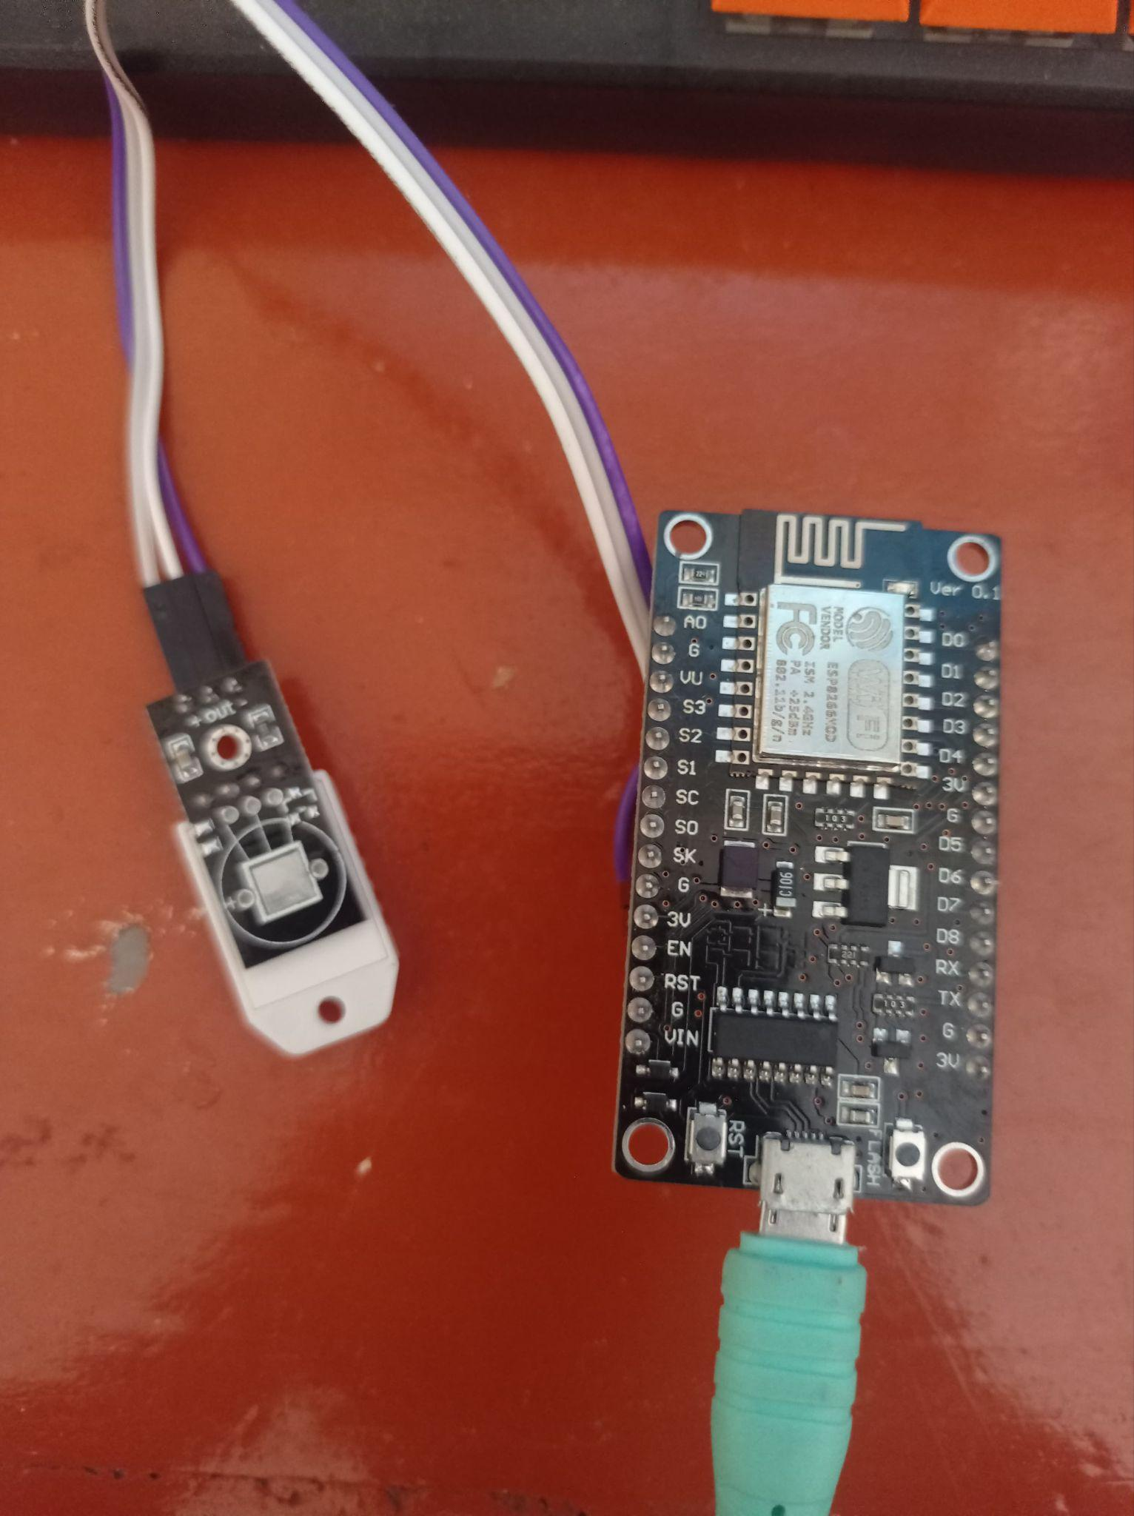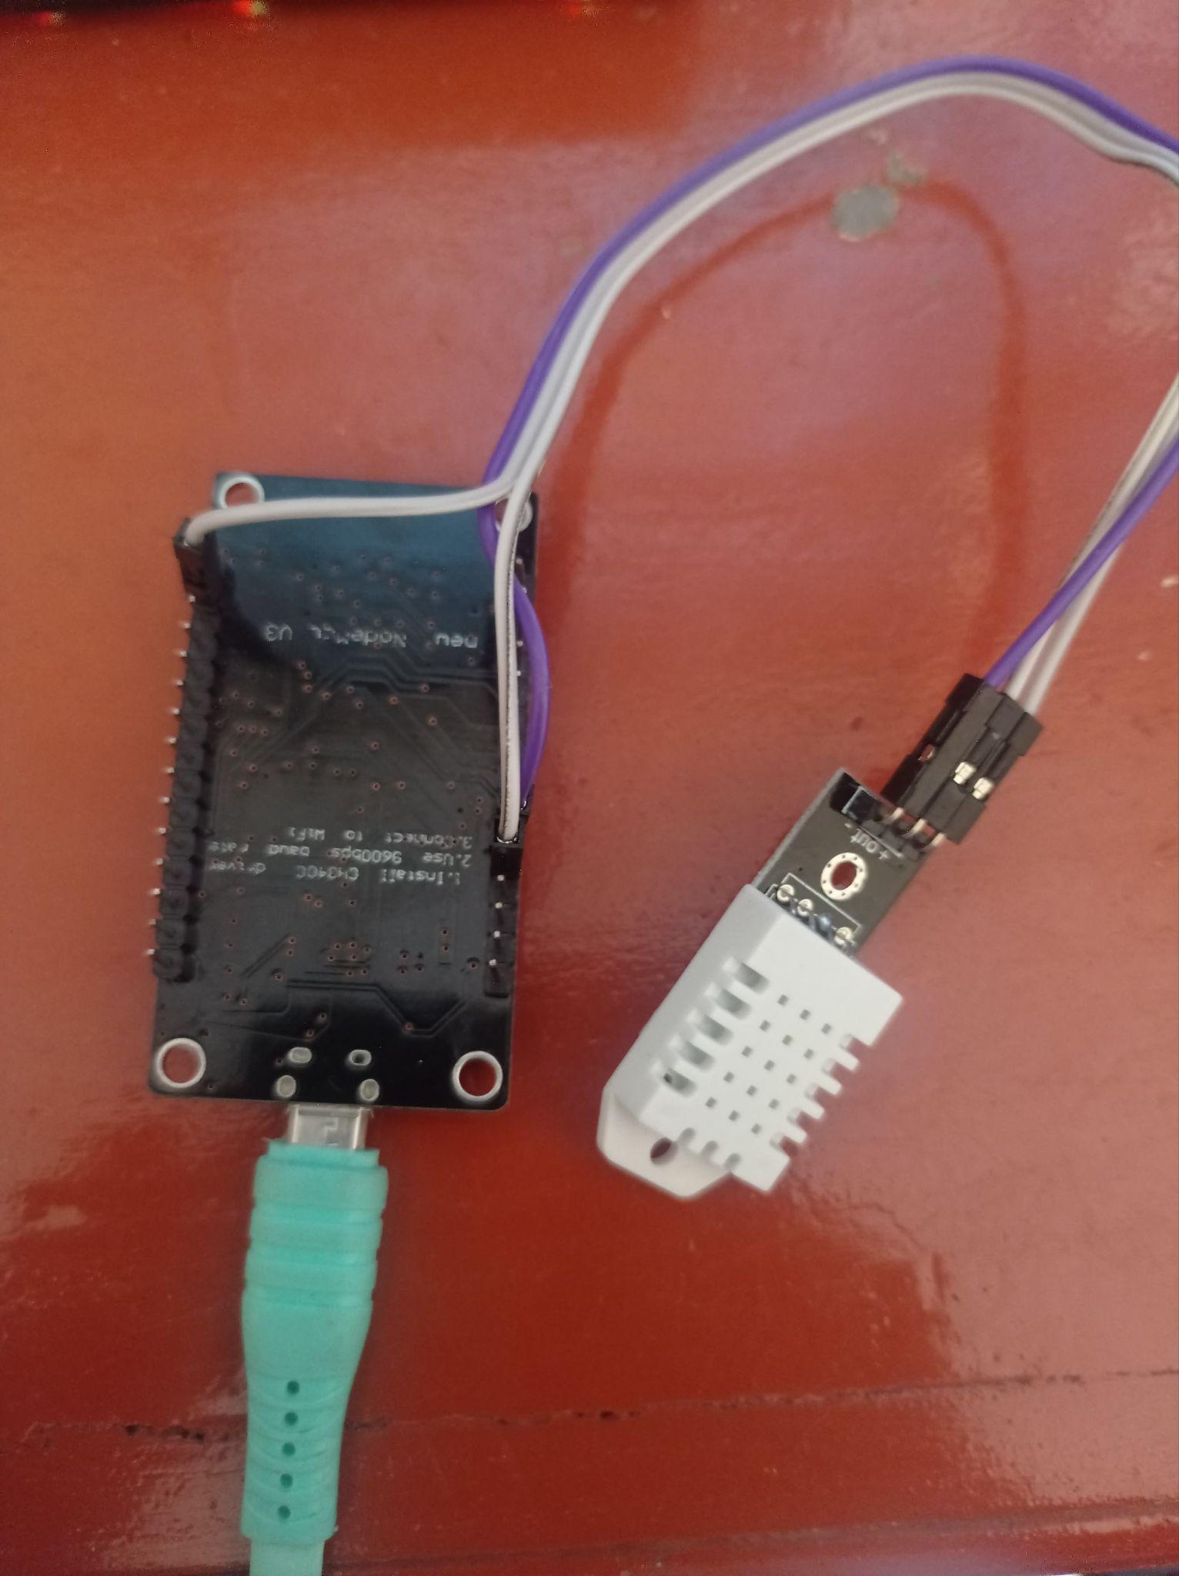Pada sensor dht22, ketiga pin di pasang pada pin :

* 3,3 volt esp8266
* D1 (GPIO 5)
* GND

Project 2

Pada project 2, pemasangan dilakukan pada raspberry pi 3b+ dengan melepas kabel kipas yang sudah terpasang.

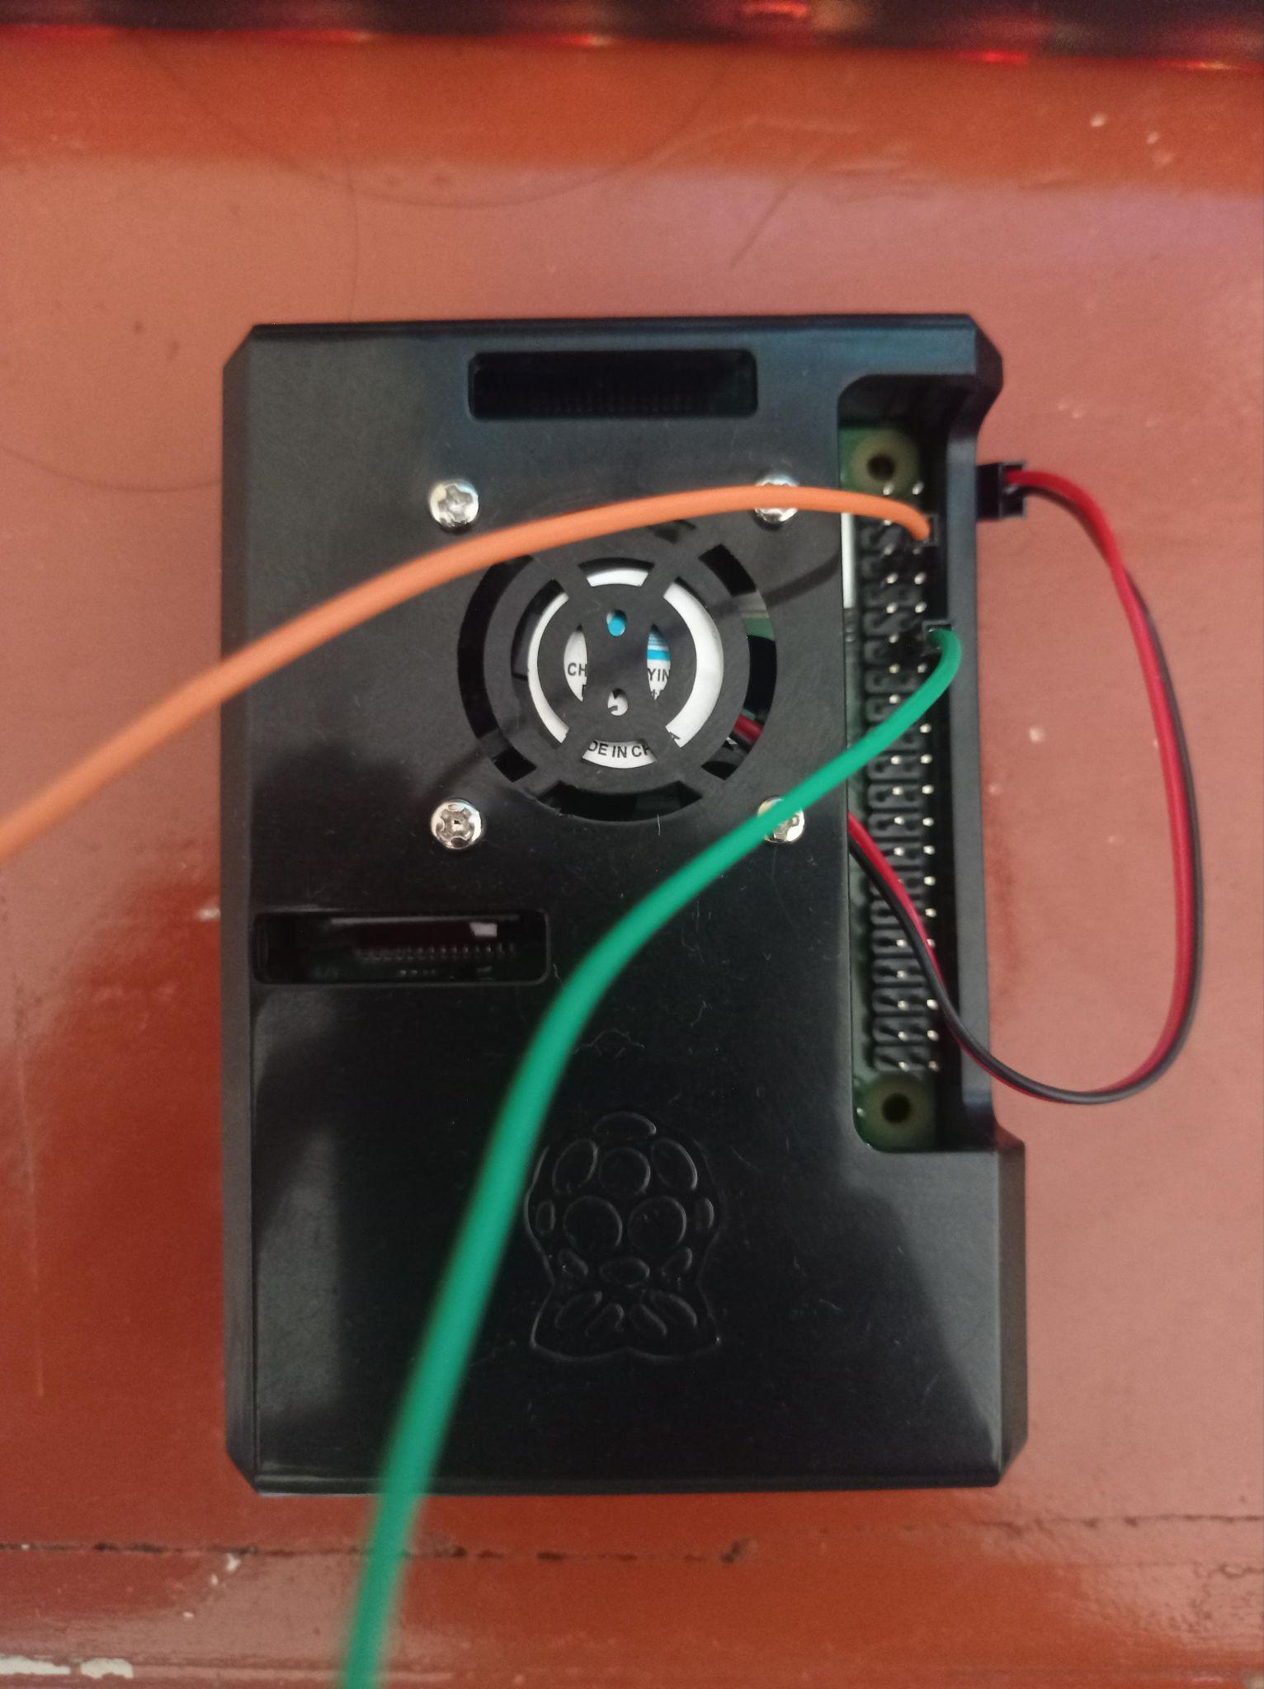

Disini, kita memakai pin berikut :

* Pin 12 (GPIO 18)
* GND